Devoir surveillé n° 05

Sciences Industrielles - Construction

**[Durée 2h - Aucun document - Calculatrice autorisée -** A rendre uniquement

**les documents réponses et le dessin d’ensemble !**

# Questions de cours

## Liaison encastrement réglable

• On part d'une liaison pivot glissant et on assure la fixation (maintien en position) par adhérence à l'aide d'organes filetés.

|  |  |  |
| --- | --- | --- |
| pincement  ***Solution 1*** | pincement 2  ***Solution 2*** | On donne ci-dessous un exemple de dessin normalisé en représentation plane. |

✍ Faire à main levée le dessin normalisé en représentation plane des deux solutions (solution 1 et solution 2) représentées ci-dessus.

## Liaison pivot à appui plan prépondérant

• Une liaison pivot à appui plan prépondérant est représentée à l’aide des deux vues ci-dessous.

|  |  |
| --- | --- |
| pivot | pivot |

✍ Faire à main levée le dessin normalisé en représentation plane de la solution représentée ci-dessus.

# Pompe doseuse

## Mise en situation

• L’appareil à étudier est représenté sur le dessin d’ensemble (grande feuille A3). Il est associé à la nomenclature suivante. Le dessin est grosso-modo à l’échelle 0,35.

|  |  |  |  |  |  |
| --- | --- | --- | --- | --- | --- |
| **16** | | 1 | | Trémie | |
| **15** | | 1 | | Palier avant | |
| **14** | | 1 | | Chambre tournante | |
| **13** | | 2 | | Rondelle de régla2e | |
| **12** | | 1 | | Chapeau | |
| **11** | | 2 | | Butée à billes | |
| **10** | | 1 | | Bec de dosage | |
| **9** | | 3 | | Joint torique 91,4 x 5,3 | |
| **8** | | 2 | | Joint torique 69 2 x 5,3 | |
| **7** | | 1 | | Piston | |
| **6** | | 1 | | Bride | |
| **5** | | 7 | | Écrou moleté M10 | |
| **4** | | 1 | | Pignon récepteur ( Z=35, m=6 ) | |
| **3** | | 1 | | Manivelle | |
| **2** | | 1 | | Pignon moteur ( Z=35, m=6 ) | |
| **1** | | 1 | | Bâti | |
| ***N°*** | | *Nbr* | | *Désignation* | |
| **32** | | 1 | | Goupille élastique 4 x 35 | |
| **31** | | 1 | | Écrou H M10 | |
| **30** | | 1 | | Entretoise | |
| **29** | | 1 | | Cale de réglage | |
| **28** | | 1 | | Motovariateur-réducteur | |
| **27** | | 2 | | Règle graduée | |
| **26** | | 1 | | Pignon d'entraînement du tapis | |
| **25** | | 1 | | Axe taraudé | |
| **24** | | 1 | | Vis de réglage | |
| **23** | | 1 | | Bouton moleté | |
| **22** | | 1 | | Écrou H M16 | |
| **21** | | 1 | | Bielle mâle | |
| **20** | | 1 | | Palier arrière | |
| **19** | | 1 | | Bielle femelle | |
| **18** | | 1 | | Rotule | |
| **17** | | 1 | | Corps | |
| ***N°*** | | *Nbr* | | *Désignation* | |

• Cette pompe doseuse est utilisée dans l’industrie agro-alimentaire pour effectuer le dosage de produits dont la consistance peut varier de l’état liquide (des soupes) à l’état très pâteux (des pâtés) avec des inclusions solides.

Arrivée des produits

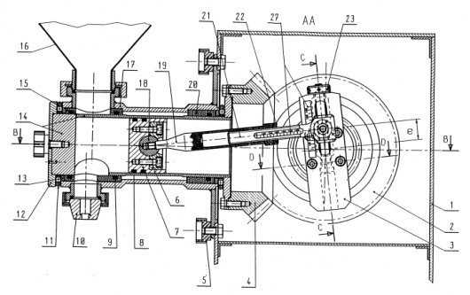

Produits dosés

• Cet appareil peut être soit intégré dans une chaîne complète de conditionnement, soit utilisé de façon autonome.

• Il est entraîné par un groupe de motorisation fixé sur **28**,non représenté, associant un moteur électrique, un variateur de vitesse à poulies et courroies, et un réducteur.

Groupe de motorisation

entraînant le pignon 2

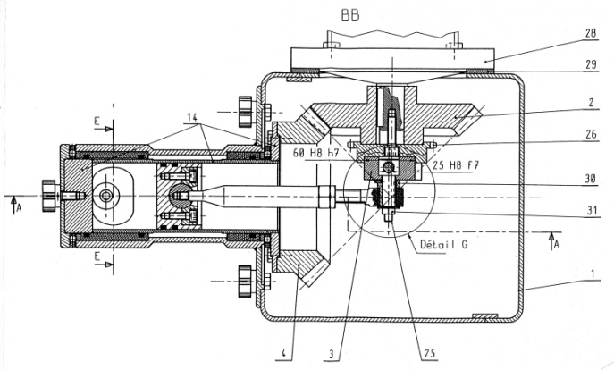

## Fonctionnement

### Principe

• Le fonctionnement de la pompe est basé sur la combinaison :

* du mouvement de translation alternatif du piston (obtenu par un système bielle manivelle) : la bielle est constituée principalement des pièces **19** et **21**.
* du mouvement de rotation continu d’une chambre tournante **14** obtenu par un renvoi d’angle à pignons coniques (pignons **2** et **4**).
* Exemples de pignons coniques

|  |  |  |
| --- | --- | --- |
| http://shop.hpceurope.com/images/pdts/photosFichesPdts/B11.jpg | http://www.hpceurope.com/images/fichesTechniques/beveldia.gif | http://wikimeca.org/images/c/cb/Engrenage_conique.jpg |
| ***Photo*** | ***Dessin*** | ***Schéma*** |

• La chambre tournante comporte une lumière passant successivement devant l’orifice d’aspiration (lorsque le piston recule) et de refoulement (lorsque le piston avance).

Phase de refoulement

Phase d’aspiration

|  |  |
| --- | --- |
| 2 | 2 |

### Réglage de la dose

• Le volume dosé est réglé en agissant sur l’excentration e du système bielle manivelle, au moyen du bouton moleté **23**.

• Ce bouton commande un système vis-écrou **24-25**, dont le blocage en position après réglage est réalisé par serrage de l’écrou **31**.

### Caractéristiques techniques

* Capacité de dosage : 0 à 600 cm3.
* Cadence : environ 10 à 60 coups par minute suivant réglage du variateur.
* Motorisation : moteur 220V/380V, puissance 1,1 KW, fréquence de rotation 1500 tr/min.

## Étude technologique

##### Remarque

A faire entièrement sur document réponse 1 !

✍**1** Le premier schéma du document réponse 1 décrit le mécanisme étudié dans une position quelconque pour un volume dosé de 300 cm3. Compléter le tracé du deuxième schéma décrivant le mécanisme étudié dans une position «piston en fin de phase de refoulement» pour un volume dosé de 600 cm3.

✍**2** Justifier la présence d’un dispositif de réglage de longueur de la bielle (**19**+**21**).

✍**3** Décrire le mode opératoire à suivre pour procéder au réglage de la longueur de la bielle (**19**+**21**).

✍**4** Calculer, en utilisant la nomenclature le rapport des fréquences de rotation des roues coniques **2** et **4**. Justifier en quoi cette valeur du rapport de transmission est impérative.

✍**5** L’étanchéité est assurée pour partie par des joints toriques. Du point de vue cinématique quelles sont les limites de leur utilisation.

✍**6** Déterminer par coloriage les sous-ensembles cinématiques directement sur le dessin d’ensemble. Il faudra le joindre à la copie.

✍**7** Faire le schéma cinématique minimal. Les systèmes de réglage [réglage de la bielle et réglage de l'excentration] devront apparaître clairement sur votre schéma.

## Travail graphique

##### Remarque

A faire entièrement sur document réponse2 !

✍Représenter la manivelle **3** :

* vue de face extérieure (avec les arêtes cachées)
* vue de gauche en coupe CC (sans arêtes cachées)
* vue de dessus avec
  + ½ vue extérieure (sans arêtes cachées)
  + ½ coupe EE (sans arêtes cachées).

## Conception

##### Remarque

A faire entièrement sur document réponse3 !

**•** Une analyse des coûts de fabrication et des problèmes de maintenance remettent en cause la conception de la liaison rotule entre le piston **7** et la bielle **21**. En effet les différentes pièces sont réalisées en sous-traitance à un coût élevé.

• Il est donc décidé de faire appel à un composant standard, une rotule axiale, dont une documentation est donnée en suivant. Les critères de choix porteront sur :

* le débattement angulaire
* le couple de matériaux à utiliser.
* Exemples de rotules

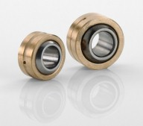 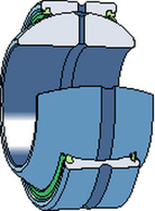 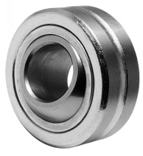

✍**1** Déterminer le débattement angulaire maximum de la bielle nécessaire.

✍**2**  Déterminer et essayer de justifier le couple de matériau sachant que toute lubrification est impossible. Il faudra mentionner de façon claire et précise la dimension nominale et le type de rotule choisi.

✍**3** Représenter sur le document réponse 3 le dessin en coupe AA de votre solution à main levée en utilisant la rotule adéquate. La silhouette du piston est volontairement agrandie pour permettre de dessiner plus facilement. Respecter les proportions. La rotule devra être immobilisée en translation et centrée sur le piston.

* Documentation dimensionnelle

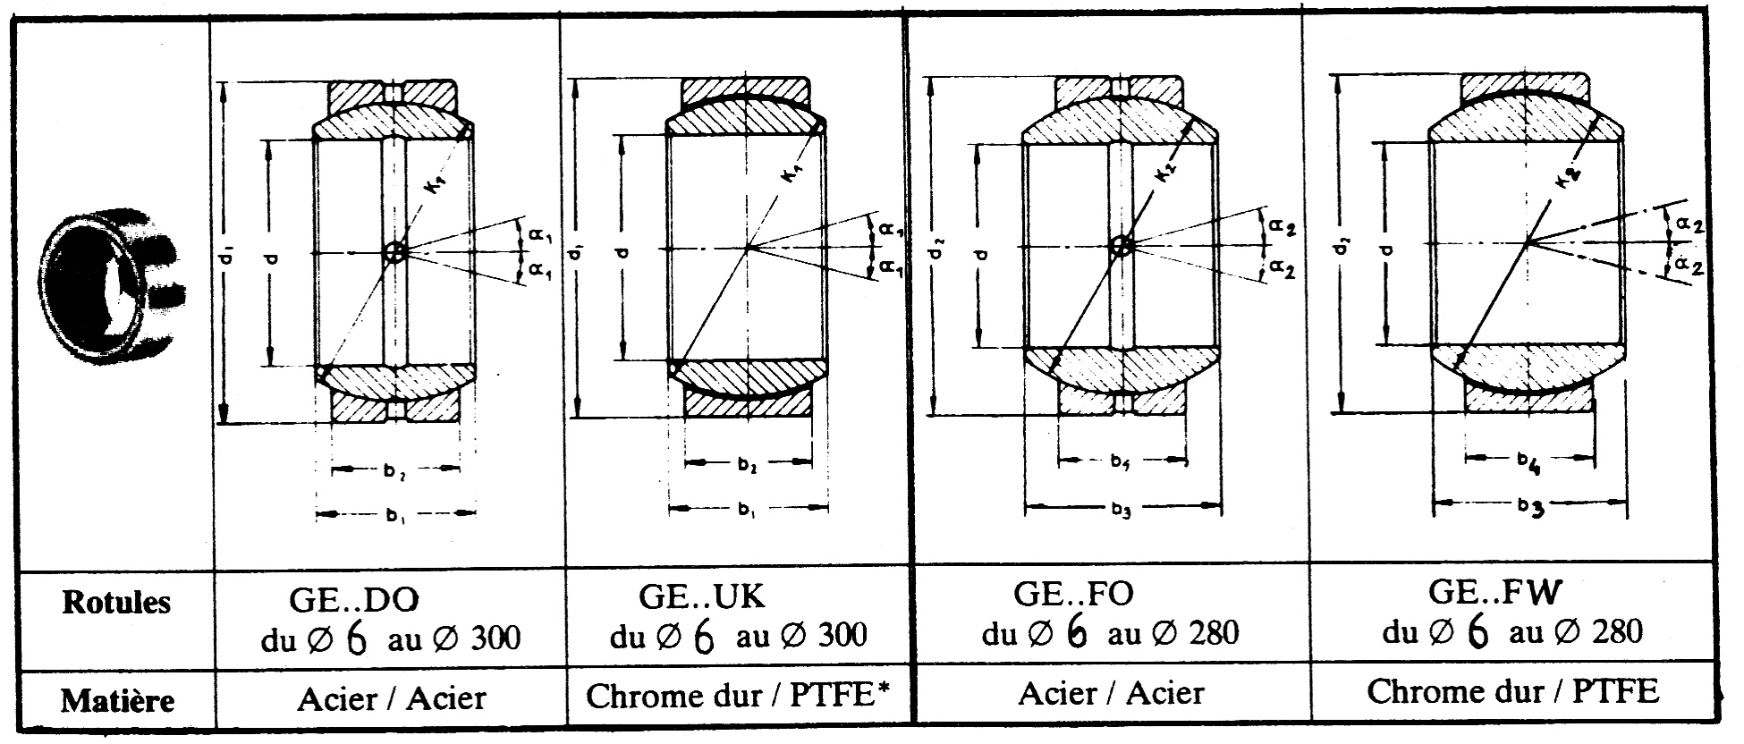

PTFE = Polytétrafluoréthylène (Téflon)

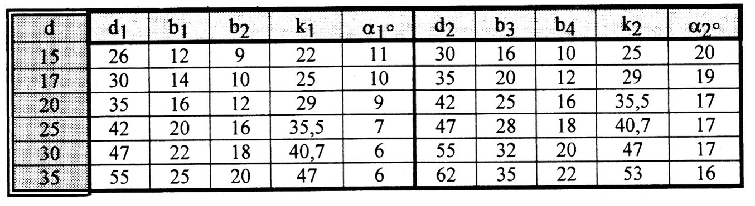

***NOM ..........................................***

# Document réponse 1

✍**1**

|  |  |
| --- | --- |
| 4 | 4 |

✍**2**

.......................................................................................................................................................................................

.......................................................................................................................................................................................

.......................................................................................................................................................................................

.......................................................................................................................................................................................

✍**3**

.......................................................................................................................................................................................

.......................................................................................................................................................................................

.......................................................................................................................................................................................

.......................................................................................................................................................................................

✍**4**

.......................................................................................................................................................................................

.......................................................................................................................................................................................

.......................................................................................................................................................................................

✍**5**

.......................................................................................................................................................................................

.......................................................................................................................................................................................

.......................................................................................................................................................................................

.......................................................................................................................................................................................

✍**6** Sous ensembles cinématiques par coloriage du dessin d’ensemble

✍**7** Schéma cinématique

***NOM ..........................................***

# Document réponse 2

✍ Dessin manivelle

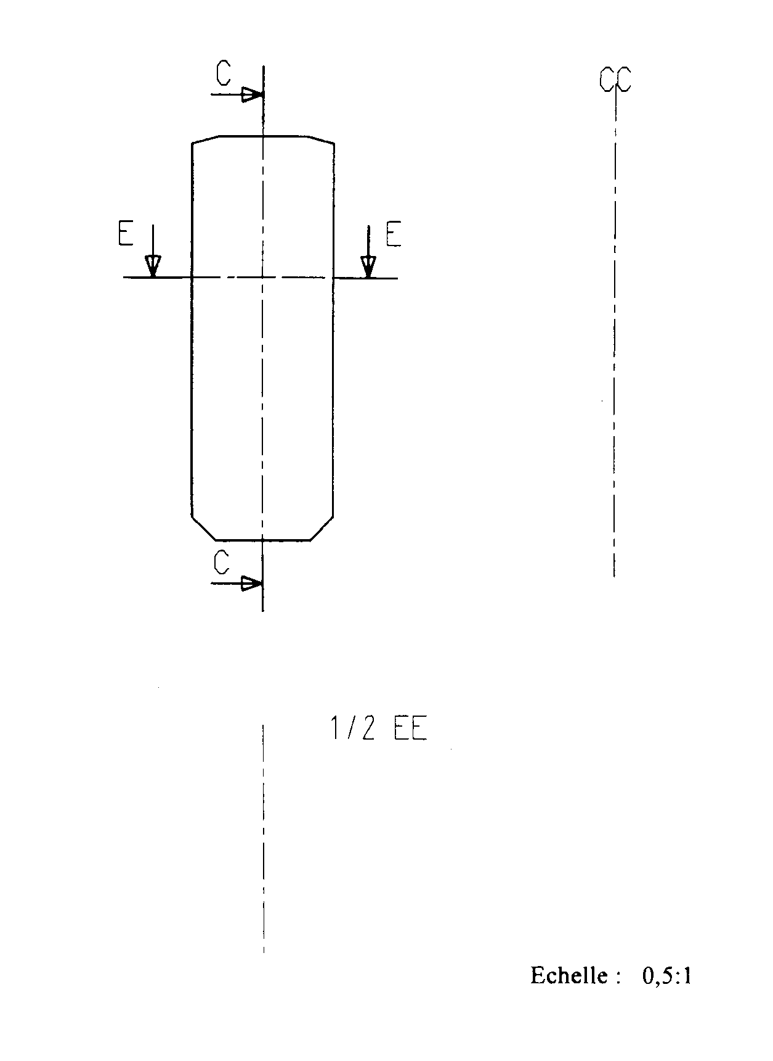

***NOM ..........................................***

# Document réponse 3

✍**1**

.......................................................................................................................................................................................

.......................................................................................................................................................................................

.......................................................................................................................................................................................

✍**2**

.......................................................................................................................................................................................

✍**3**  Conception

